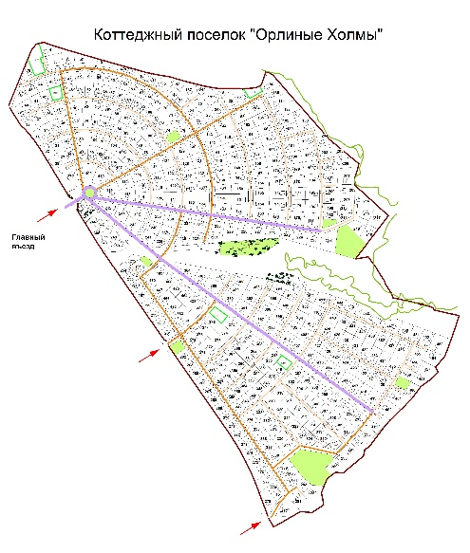

Приложение №3 к Распоряжению
Председателя СНТ «Орлиные холмы»
№ 2-10/1 от 13 апреля 2020г.

СХЕМА
для предоставления технических условий на подключение
(технологическое присоединение, пересечение) объекта капитального
строительства к системе ливневой канализации СНТ «Орлиные холмы» и
согласования работ по озеленению и благоустройству территории Зоны Общественного Пользования на участке примыкания объекта капитального строительства к сетям и линейным сооружениям СНТ «Орлиные холмы».

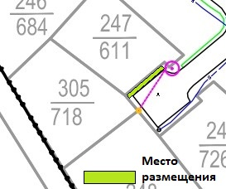

Заявитель:_______________________ Гермек Иван Николаевич ________8-926-546-8732___
(подпись) (фамилия, имя, отчество заявителя, контактный телефон)

